Anwenderdoku vom TaTue-Organiser

Mit dem TaTue-Organiser lassen sich die nächsten TaTues der HTL Villach leichter organisieren. Es lassen sich Stände von Abteilungen erfassen sowie Schüler zu solchen hinzufügen. Die Guides können auch über diese Anwendung verwaltet werden. Zusätzlich können Besucher des TaTues mit einer App Quizzes spielen. Die Thematik der Quizzes bezieht sich immer auf die Abteilung, die der Besucher auswählt.

# Administration (WPF) Simon Schwantler

Die Abteilungen werden mit einer WPF Applikation administriert. Abteilungen können beliebig modifiziert werden. Per Default hat man die Informatik, Hoch-Tiefbau, IT, Innenraum schon installiert. Zur Abteilung kann man Stände zeichnen. Stände haben einen Namen und eine Info. Zu einem Stand kann man Schüler einteilen.

Schüler können außerdem als Guide deklariert werden. Ausschließlich Schüler, die keine Guides sind, können Stände betreuen. Ein Schüler kann nur zu einem Stand hinzugefügt werden, womit Mehrfachzuteilungen verhindert und das Chaos vermindert wird.

Außerdem werden in der Admin-Übersicht Quizzes erstellt. Quizzes gehören zu einer Abteilung und haben mehrere Fragen, welche jeweils 4 Antwortmöglichkeiten bieten, wovon eine richtig ist.

# Server (Java) Henrik Csöre

Der Server bildet die Rest-Schnittstelle zwischen der schulinternen Oracle-Datenbank und den Clients. Die Kommunikation mit dem Server erfolgt über eine REST-Schnittstelle. Somit ist eine Implementierung eines Clients auf jeder Plattform möglich.

Der Benutzer sieht den Server nicht.

# TaTue-Manager-Applikation (Android) Jonas Schaltegger

Die Tatue-Manager-App zeichnet die Stände inklusive deren Namen pro Abteilung auf.

Der Benutzer kann auch ein Quiz spielen, welches von der Admin-Übersicht aus erstellt worden ist. Pro Abteilung kann er dann Fragen zur Abteilung beantworten und zum Schluss seinen Namen, seine Mail-Adresse bzw. Telefonnummer eingeben, um an einem Gewinnspiel teilzunehmen.

Des Weiteren können mit der App Guides und Stände mit 0 bis 5 Sternen nach verschiedenen Kriterien bewertet werden.

Die Verwendung ist so gedacht, dass Guides mit dieser App arbeiten und die Besucher Bewertungen abgeben lassen können sowie den Besuchern während ihrer Führung mithilfe dieser App einen Überblick über den Tatue geben können.

Technische Details

# Administration (WPF) Simon Schwantler

Die Administrations-GUI besteht aus 11 Fenstern. Als MainWindow agiert ein Window, welches die Abteilungen und die Schüler in Tabs anzeigt.

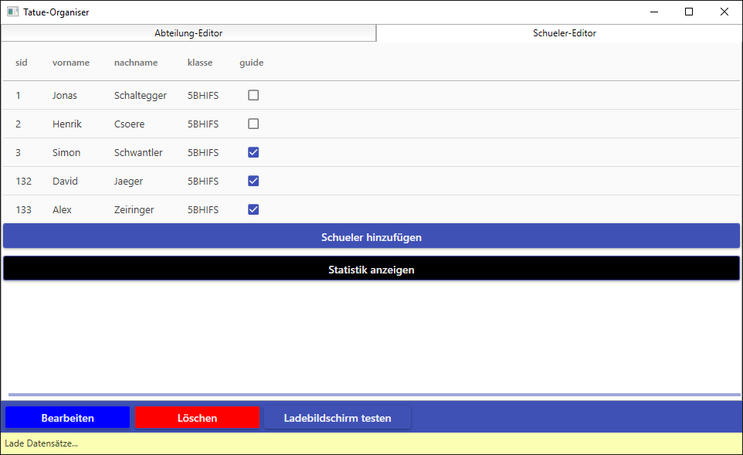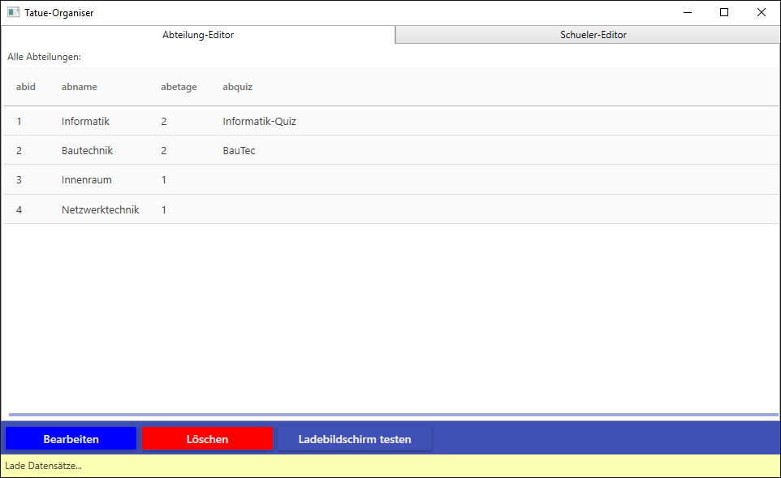

## Abteilungen

In diesem Fenster wird die Abteilung verwaltet. Angezeigt werden die Stände der Abteilung in einem Canvas-Element. Quizzes können hinzugefügt bzw. gelöscht werden. Um immer die aktuellen Daten zur Verfügung zu haben, werden alle Daten im „Activate-Event“ gladen, welches immer aufgerufen wird, wenn der Fokus auf das Fenster gesetzt wird.

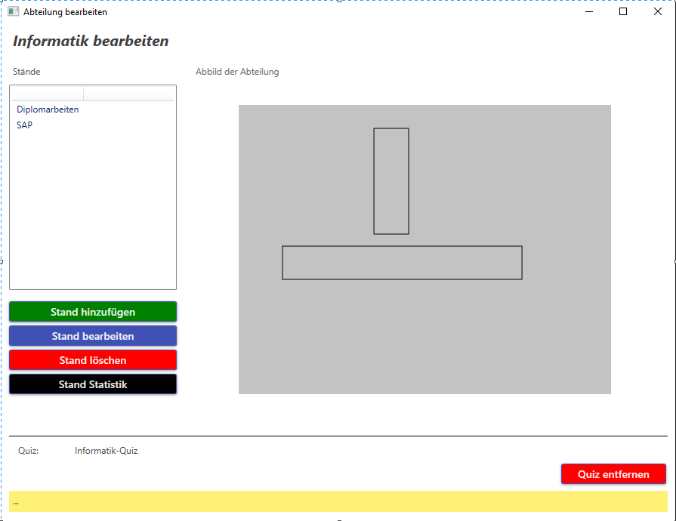

Stände können hinzugefügt werden.

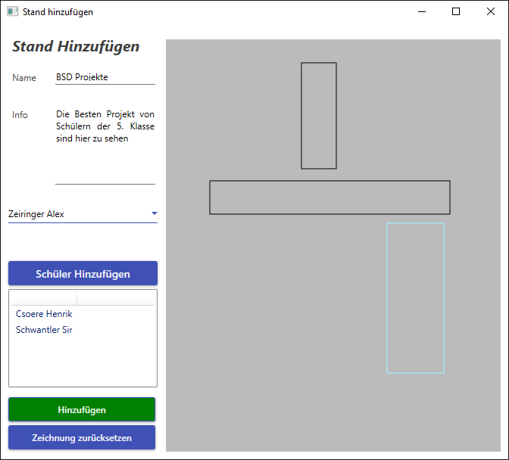

Auch die Bearbeitung der Stände ist möglich.

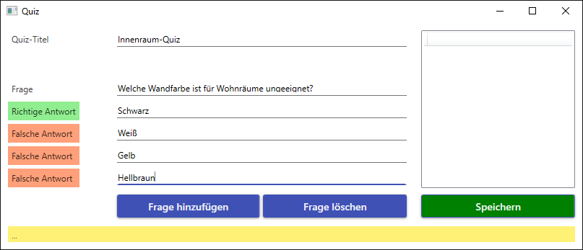

### Quiz

Quizzes werden in folgender GUI hinzugefügt



## Schüler

Folgendes Fenster ermöglicht das Hinzufügen eines Schülers

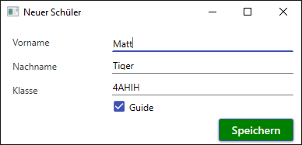

Das Bearbeiten der Schüler sieht wie folgt aus.

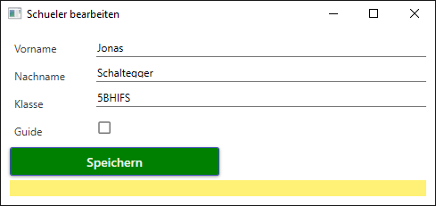

Auch die Ratings sowohl für Guides, als auch für Stände können angezeigt werden. Berechnungen finden am Client statt.

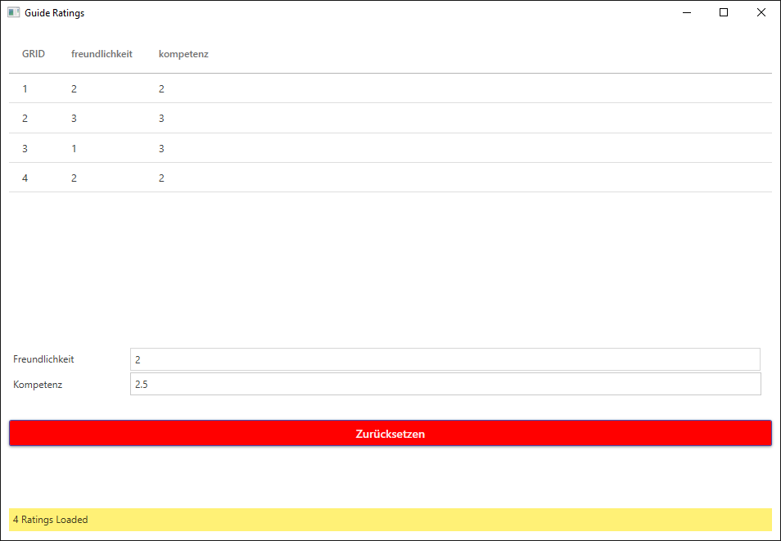

Analog sieht das Fenster bei der Stand-Bewertung aus.

## Sicherheit

Ist die Verbindung zum Webserver nicht möglich, wird dies in einem eigenen Fenster angezeigt, welches auch die Möglichkeit bietet, die Daten erneut zu laden.

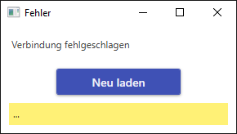

Um Bewertungen anzuzeigen, muss ein Guide ausgewählt sein. Alles andere wird als Fehler in der Message-Box angezeigt. Gleiches gilt für die Stände.

Abteilungen können nicht gelöscht werden.

# Server (Java) Henrik Csöre

Der Server verarbeitet Anfragen von Clients. Er bildet die Schnittstelle zwischen Client (Admin-Übersicht/TaTue-Applikation) und Datenbank (Oracle). Die Anfragen werden in Form von Rest-Calls ausgeführt. Zahlreiche Services stehen zur Verfügung, welche leicht zu erweitern sind, falls eine neue Schnittstelle benötigt wird. Die zu übertragenen Objekte (von der Datenbank oder von den Clients) werden im JSON-Format über die Leitung geschickt.

# TaTue-Applikation (Android) Jonas Schaltegger

Die App besitzt eine Activity. In dieser Activity werden je nach ausgewähltem Menüpunkt verschiedene Fragments angezeigt. Die erforderlichen Daten werden in der Gesamtheit bei Start der App vom Server geladen. Die App gliedert sich in drei Menüpunkte:

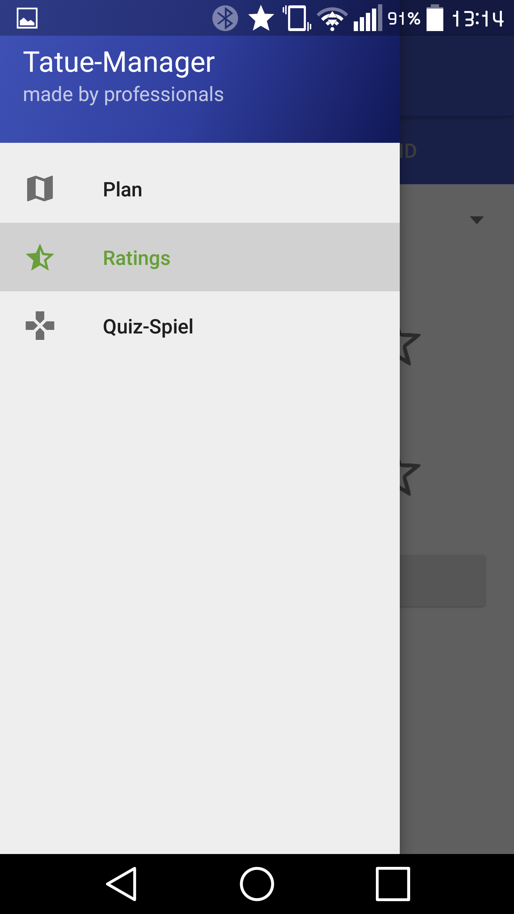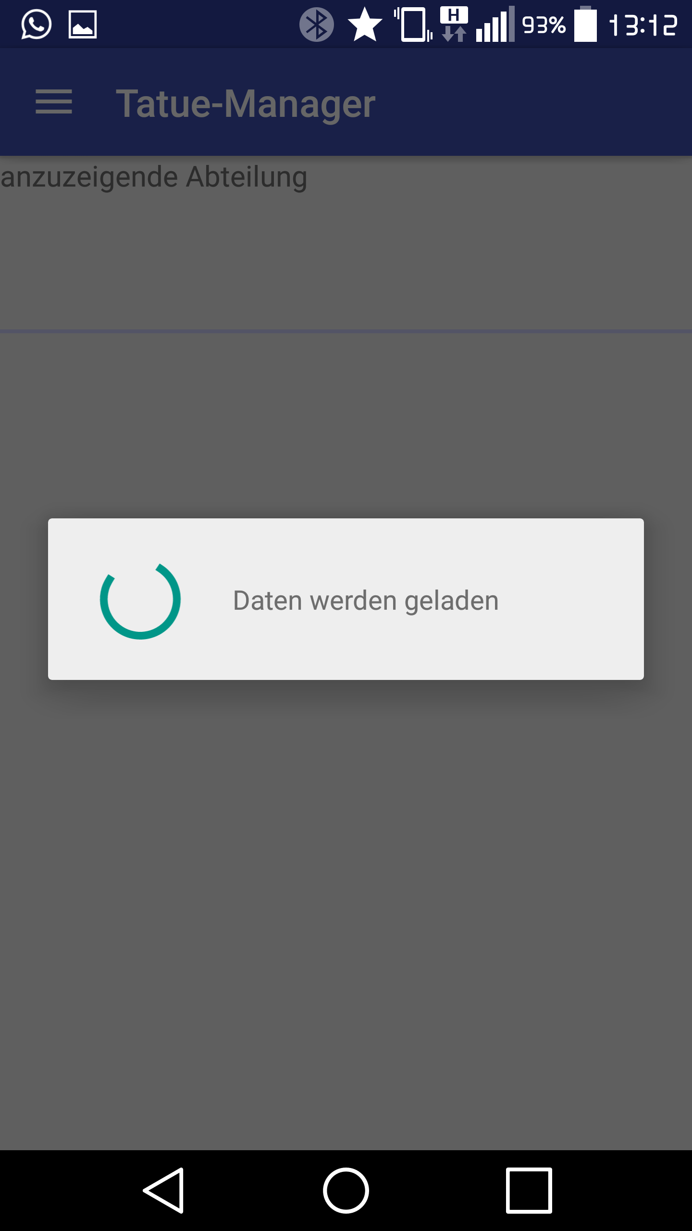

1 - Navigation innerhalb der App mittels NavigationDrawer

2- Laden der Daten bei Start der App

## Plan

In diesem Fragment werden mittels eines Spinners alle Abteilungen angezeigt. Bei Auswahl einer Abteilung werden die Stände inklusive Namen in ein Canvas gezeichnet.

3 - Anzeigen einer Abteilung (Innenraum)

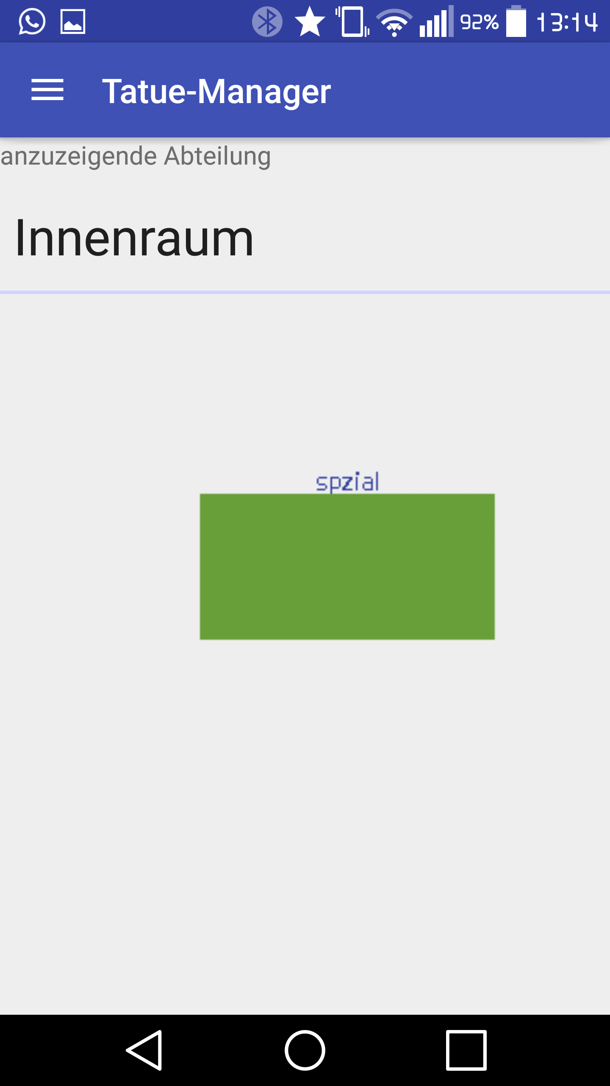

4 - Anzeigen einer Abteilung (Informatik)

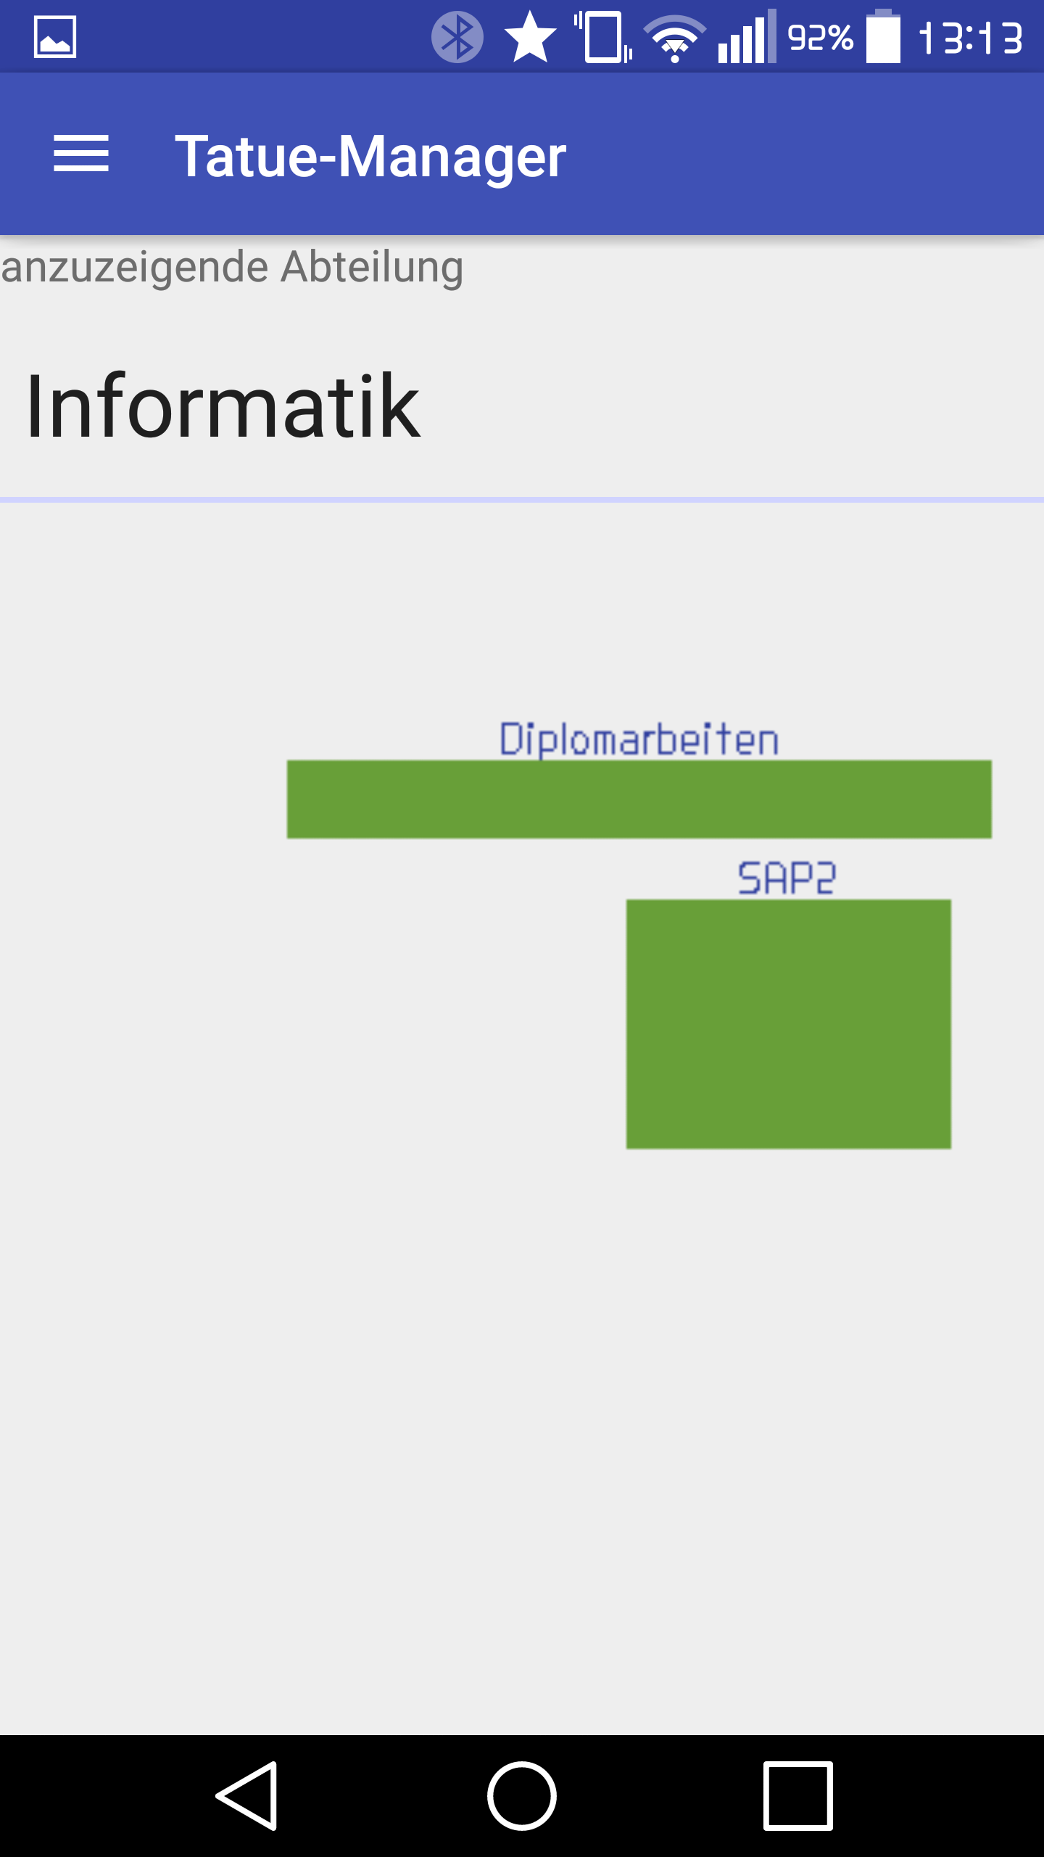

## Rating

Diese Ansicht dient zum Bewerten der Stände sowie Guides. Die Ansicht wurde mittels Reiter implementiert. Die Navigation zwischen einer Guide-Bewertung und einer Stand-Bewertung erfolgt mittels Klick auf den Reiter oder einer Wischgeste.

5 - Stand-Bewertung

6 - Wischgeste zur Stand-Bewertung

7 - Guide-Bewertung

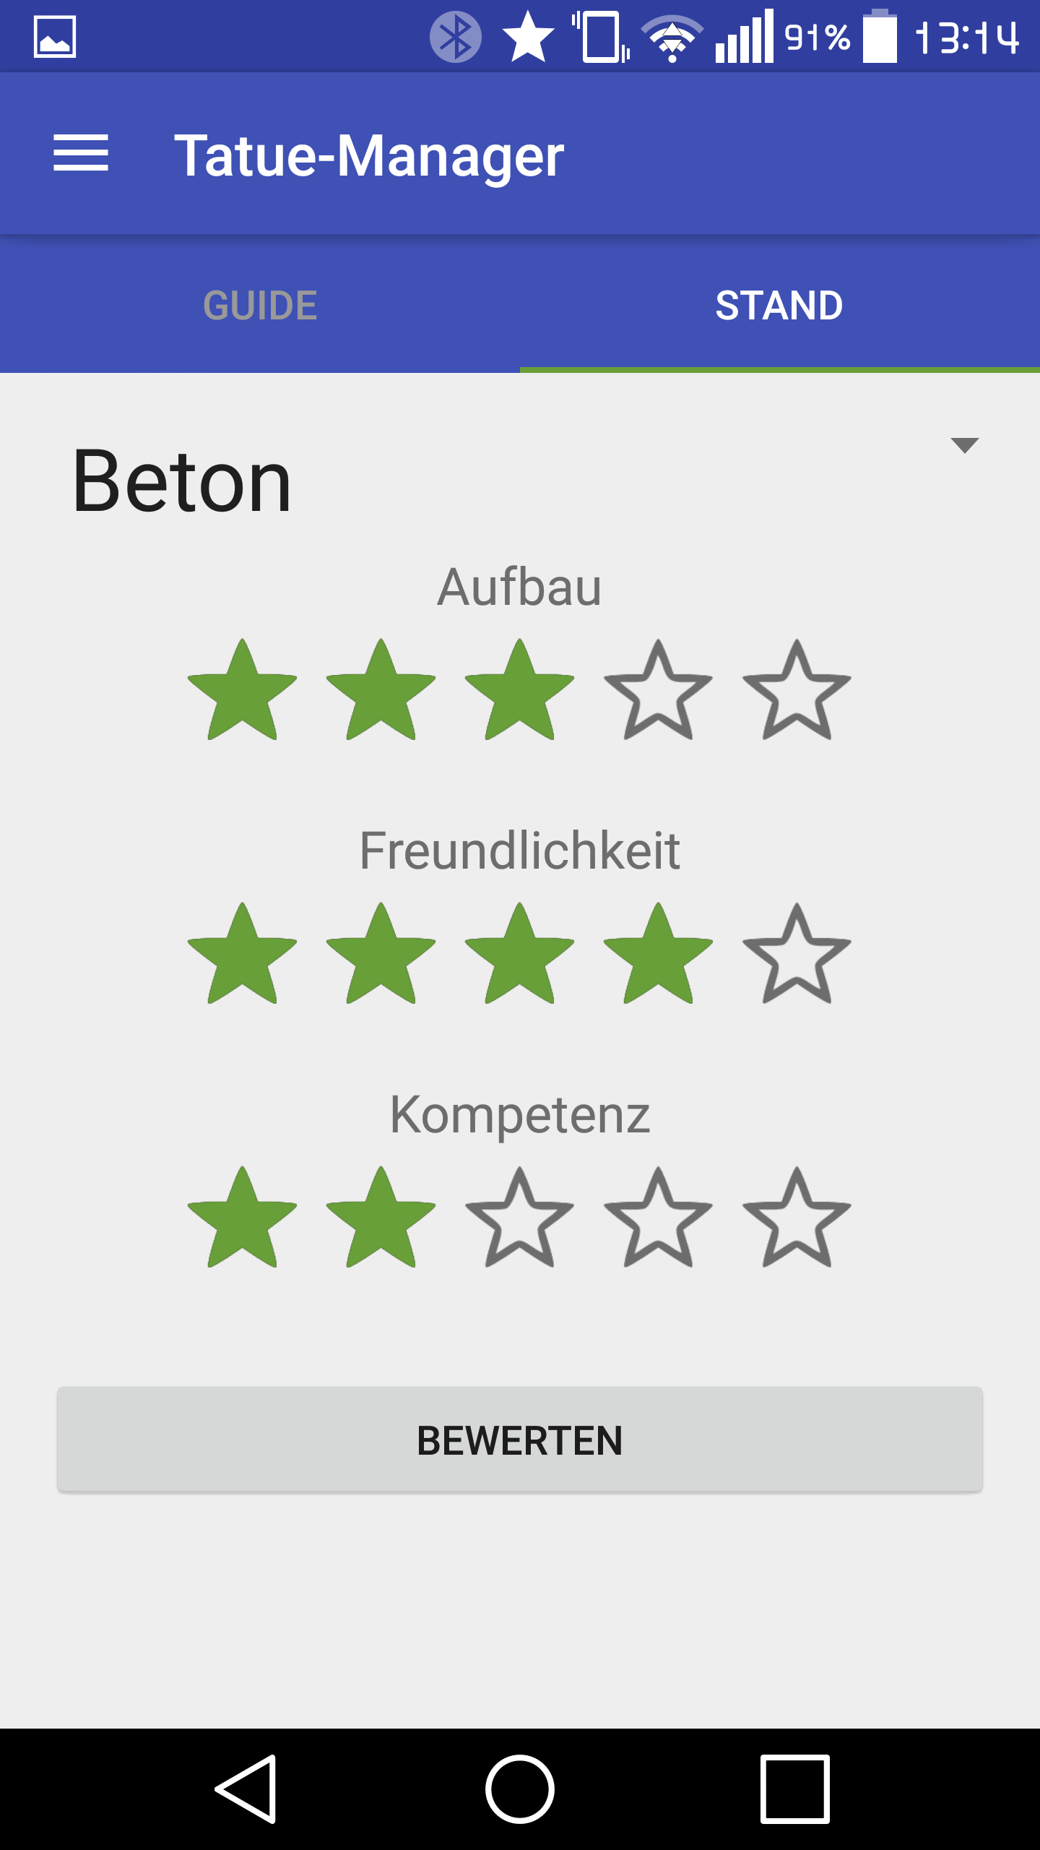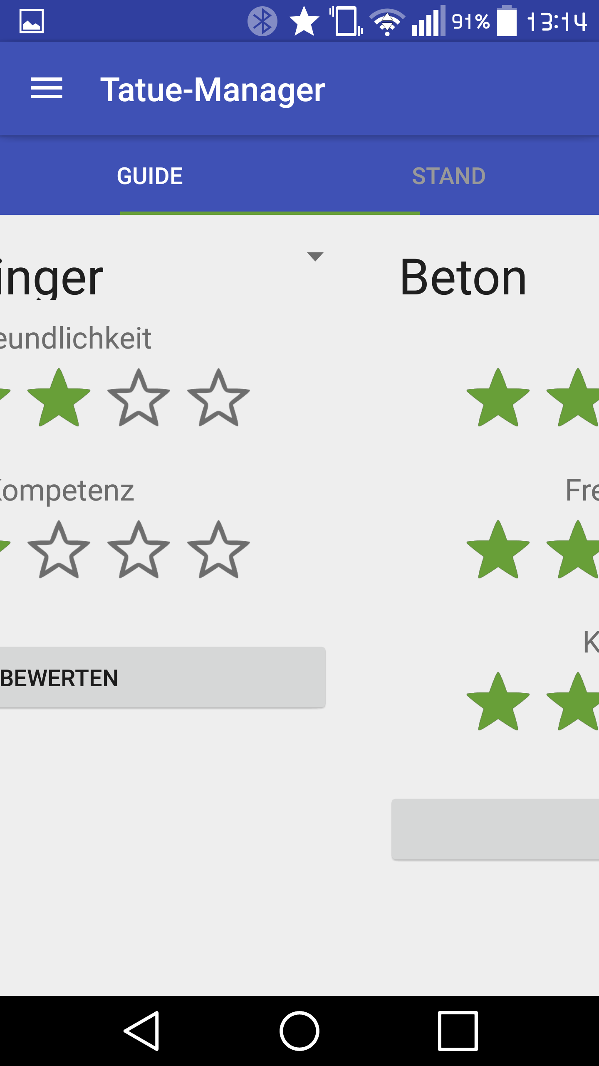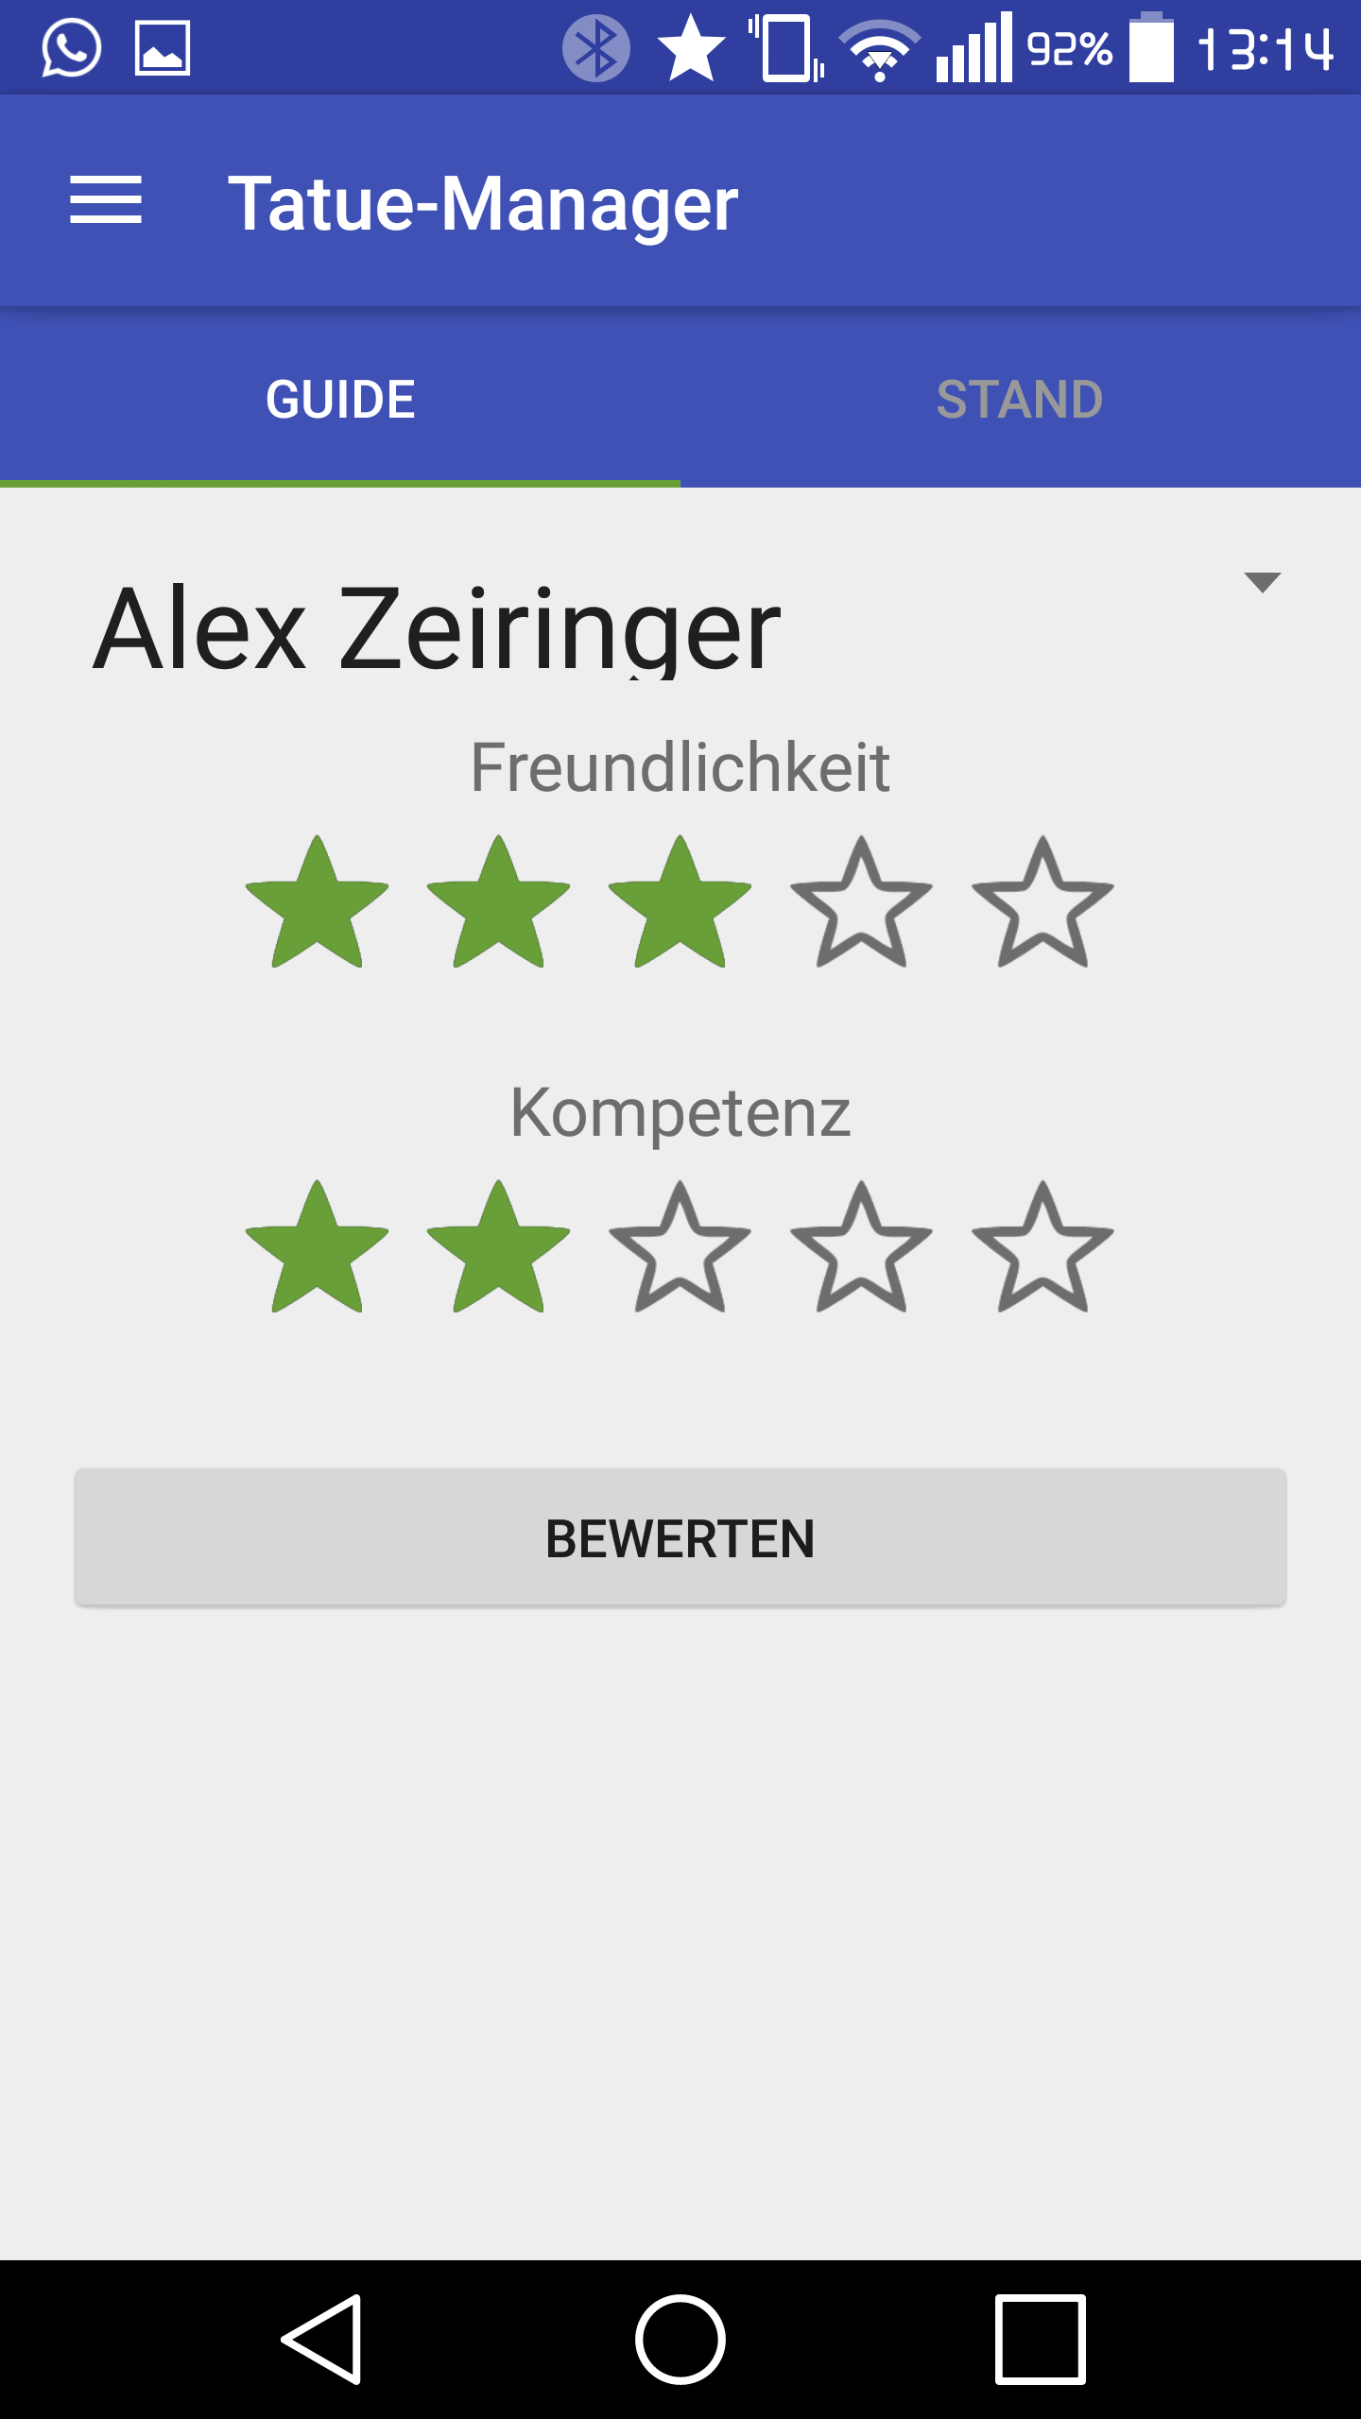

## Quiz

Beim Quiz wurden die meisten Fragments verwendet sowie Animationen für die Übergänge erstellt.

Zuerst kann eine Abteilung gewählt werden, da jede Abteilung nur ein Quiz hat. Beim Klick auf Start wird die erste Frage angezeigt. Das Quiz kann jederzeit abgebrochen werden indem man auf den Abbrechen-Knopf drückt. Alle Fragen werden nacheinander angezeigt. Sobald alle Fragen beantwortet wurden, wird ein Ergebnis angezeigt. Das Ergebnis-Fragment inkludiert eine Konfetti-Animation mithilfe einer Animations-Bibliothek. In diesem Fragment können noch die Daten zur Gewinnspiel-Teilnahme eingegeben und abgesendet werden. Daraufhin erfolgt eine Animation zum Anfangs-Fragment des Quizzes.

12 - Bei Absenden: Rücksetzen auf Anfang inklusive Toast

8 - Eingabe der Daten

9 - Punkteanzeige inklusive Animation

10 - Darstellung einer Frage

11 - Abteilungs-Auswahl

